Plan de trabajo semana del 27 de abril al 30 de abril
Estimados apoderados las siguientes actividades están relacionadas con el libro del estudiante por lo que deberá trabajar con él y el cuaderno de su pupilo. Anexo a esto también incluiremos algunas actividades de caligrafix.
RECUEERDEN QUE TODOS LOS OBJETIVOS DEBEN ESTAR ESCRITOS EN EL CUADERNO EN TODAS LAS ASIGNATURAS.
Objetivo: Reconocer que los textos escritos transmiten mensajes y que son escritos por alguien para cumplir un propósito.
Actividad: Pídele a un adulto que te lea el poema de la página 25 del texto del estudiante y responde las siguientes preguntas relacionadas con el texto.
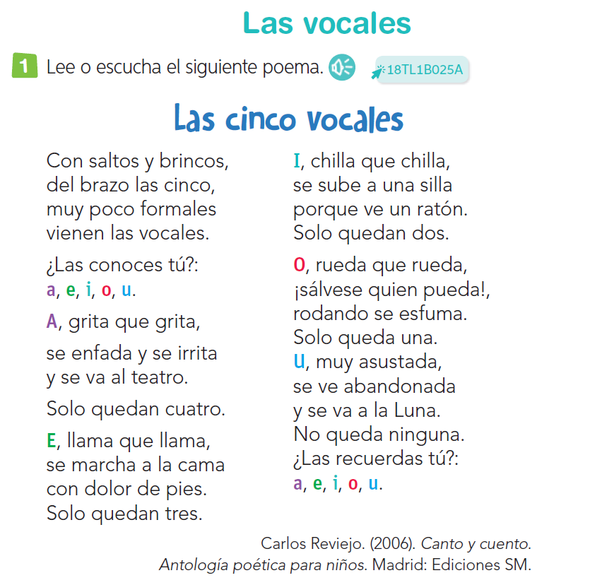

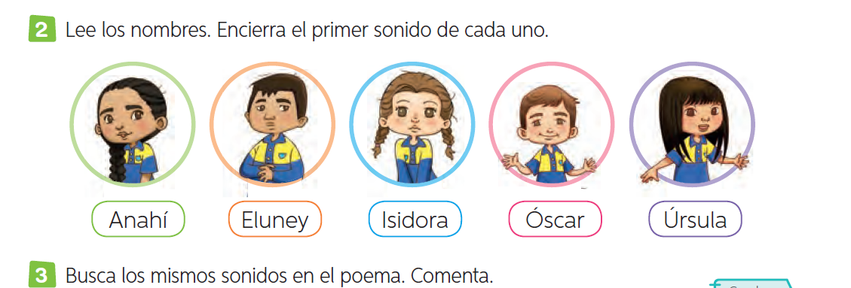

- En la actividad 3 encierra los mismos sonidos de diferentes colores.
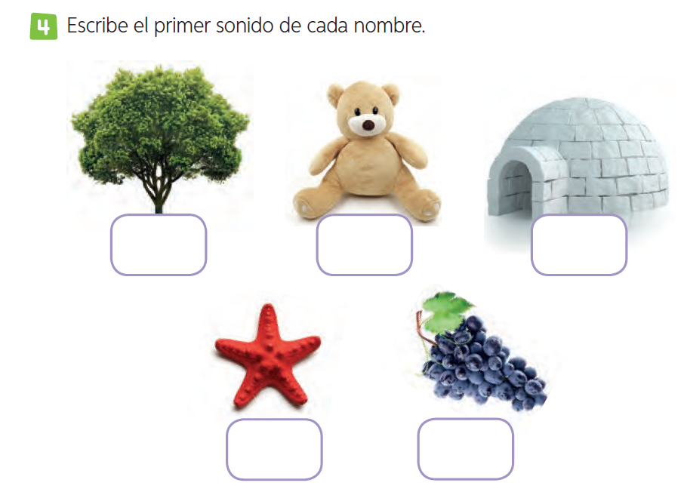

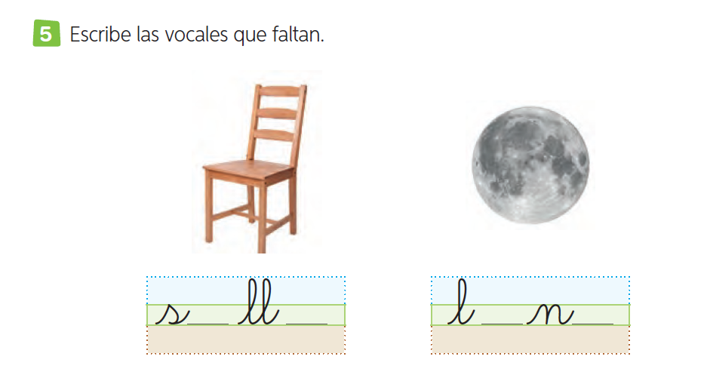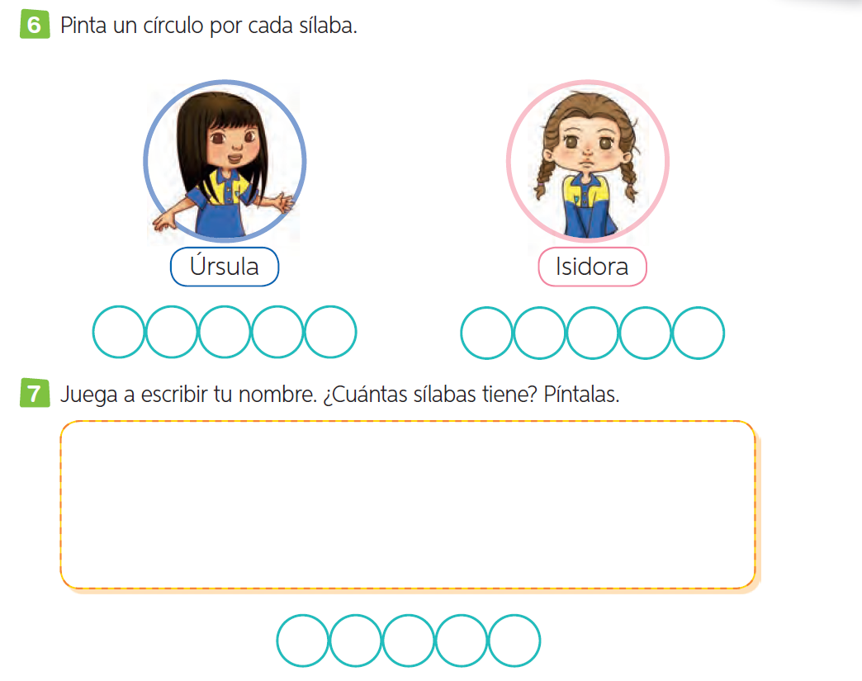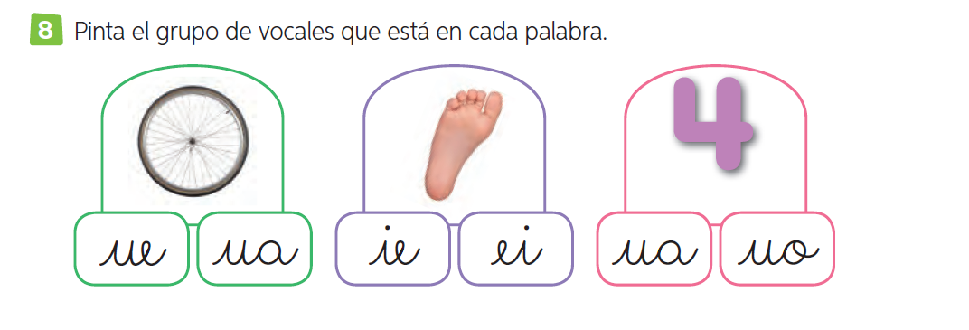
Para complementar las actividades anteriores utiliza el cuadernillo caligrafix para realizar las actividades de la página 5 a la 22.

